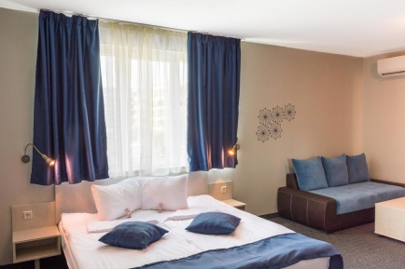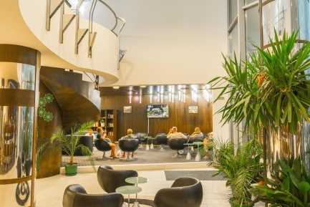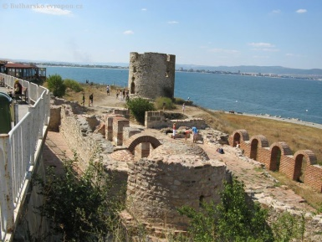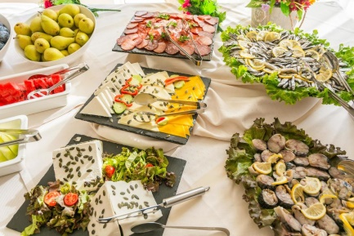

Milí rodičové,

za nekonečnou starostlivost, péči a otevřenou náruč si v létě 2019 užijte křivolaké uličky starobylého města Nesebăr, omývaného průzračnými vodami Černého moře.

Věříme, že si dosyta vychutnáte tamější pohostinnost a ještě dlooouho se vám budou míhat před očima jedinečné zážitky.

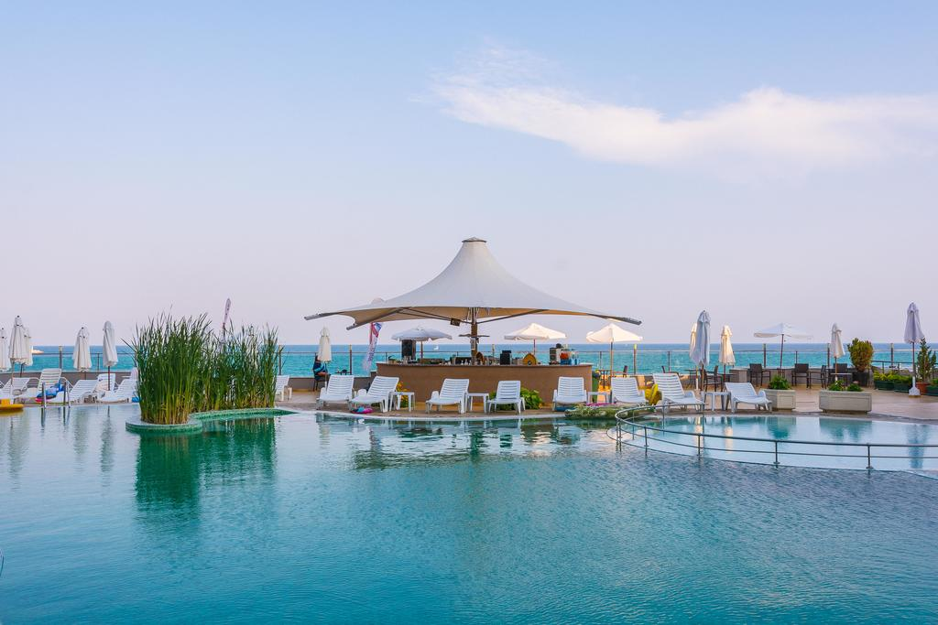



Milí rodičové,

za nekonečnou starostlivost, péči a otevřenou náruč si v létě 2019 užijte křivolaké uličky starobylého města Nesebăr, omývaného průzračnými vodami Černého moře.

Věříme, že si dosyta vychutnáte tamější pohostinnost a ještě dlooouho se vám budou míhat před očima jedinečné zážitky.

